HỆ THỐNG QUẢN TRỊ NGUỒN NHÂN LỰC
DOANH NGHIỆP - LEMONHR

BỘ TÀI LIỆU THAO TÁC CHƯƠNG TRÌNH LEMONHR
(PHẦN CHẤM CÔNG)

HỆ THỐNG QUẢN TRỊ NGUỒN NHÂN LỰC
DOANH NGHIỆP - LEMONHR

BỘ TÀI LIỆU THAO TÁC CHƯƠNG TRÌNH LEMONHR
(PHẦN CHẤM CÔNG)

MỤC LỤC
I. Thuật ngữ sử dụng trong module Chấm công 5
II. Thiết lập các chính sách công 6
1. Thiết lập loại công hành chính và công tăng ca 6
2. Thiết lập loại ca làm việc 6
3. Thiết lập số phút tối thiểu được tính tăng ca 6
4. Định nghĩa danh mục các loại nghỉ được thiết lập trước trên lịch 6
5. Tách giờ tăng ca đêm (theo Luật lao động 2012) 6
III. Nghiệp vụ Lập lịch đi ca 7
IV. Nghiệp vụ Xử lý dữ liệu thô 9
V. Nghiệp vụ chấm và xác nhận công 15
VI. Truy vấn dữ liệu bất thường của dữ liệu công 17
VII. Tổng hợp dữ liệu công 19

Hoàn thành chương này, User sẽ hiểu và vận hành được các nội dung sau:
- Cập nhật và và lưu trữ lịch đi ca
- Cách thức xử lý dữ liệu thô từ máy chấm công/xử lý giờ - công làm việc
- Cách thức truy vấn và xử lý những trường hợp bất thường của dữ liệu công
- Cách thức tổng hợp dữ liệu công chuyển sang tính lương

- Thuật ngữ sử dụng trong module Chấm công
Loại chấm công | Quản lý loại công hành chính và công tăng ca
Ca làm việc | Liệt kê danh sách tất cả ca làm việc hiện có
Lịch làm việc tổng quát | Liệt kê ngày nghỉ, ngày lễ, ngày nghỉ Company Special day, ngày nghỉ phép trong năm
Lịch làm việc/Đăng ký tăng ca | Quản lý lịch đi ca và đăng ký tăng ca chi tiết theo từng nhân viên
Tăng ca trước | Thời gian tăng ca trước giờ hành chính
Hành chính | Thời gian chính của ca làm việc (8h)
Tăng ca sau | Thời gian tăng ca sau giờ hành chính
Giờ phụ cấp đêm | Thời gian 22:00→06:00
Import dữ liệu từ máy chấm công | Ghi nhận dữ liệu giờ vào, ra nguyên thủy cho từng nhân viên
Chấm và xác nhận công | - Quản lý thời gian vào, ra thực tế của một nhân viên (chỉnh sửa nếu có)  - Dựa vào thời gian vào, ra để xử lý ra giờ và công
Chấm công tổng hợp | Quản lý số lượng theo từng loại công tương ứng

- Thiết lập các chính sách công
- Thiết lập loại công hành chính và công tăng ca
- Thiết lập loại ca làm việc
- Thiết lập số phút tối thiểu được tính tăng ca
- Định nghĩa danh mục các loại nghỉ được thiết lập trước trên lịch
- Tách giờ tăng ca đêm (theo Luật lao động 2012)
Tất cả các thiết lập này User xem lại trong Bộ tài liệu thao tác LemonHR – Phần Tổng quan.
- Nghiệp vụ Lập lịch đi ca
Màn hình này lọc và liệt kê tất cả nhân viên theo từng cấp: Phòng ban/Xưởng, Bộ phận, Nhân viên để thực hiện lập lịch đi ca cho nhân viên.
Vào [module Chấm công]/vào [Nghiệp vụ]/chọn mục [C.Lập lịch làm việc/đăng ký tăng ca]/chọn Option [1.Chiều dọc].
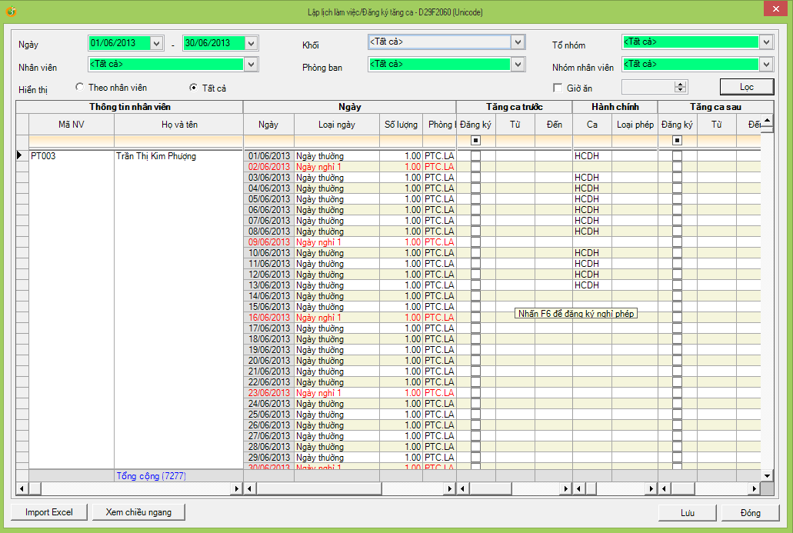
Bước 1: Chọn theo nhân viên hoặc theo tất cả (nhiều nhân viên có ca làm việc giống nau)
- Nếu chọn từng nhân viên, User đưa vệt sáng đến nhân viên cần chọn, click vào ô tại cột [Chọn Hành chính]→ cột [Chọn ca] chương trình đổ Combo để người dùng chọn.
- Nếu chọn nhiều nhân viên, User chọn cột [Chọn Hành chính]→ [Chọn ca]→ User đưa vệt sáng và chọn ca làm việc cho nhân viên đầu tiên và chọn Headclick [Chọn ca] chương trình Copy hàng loạt ca làm việc cho nhân viên còn lại.
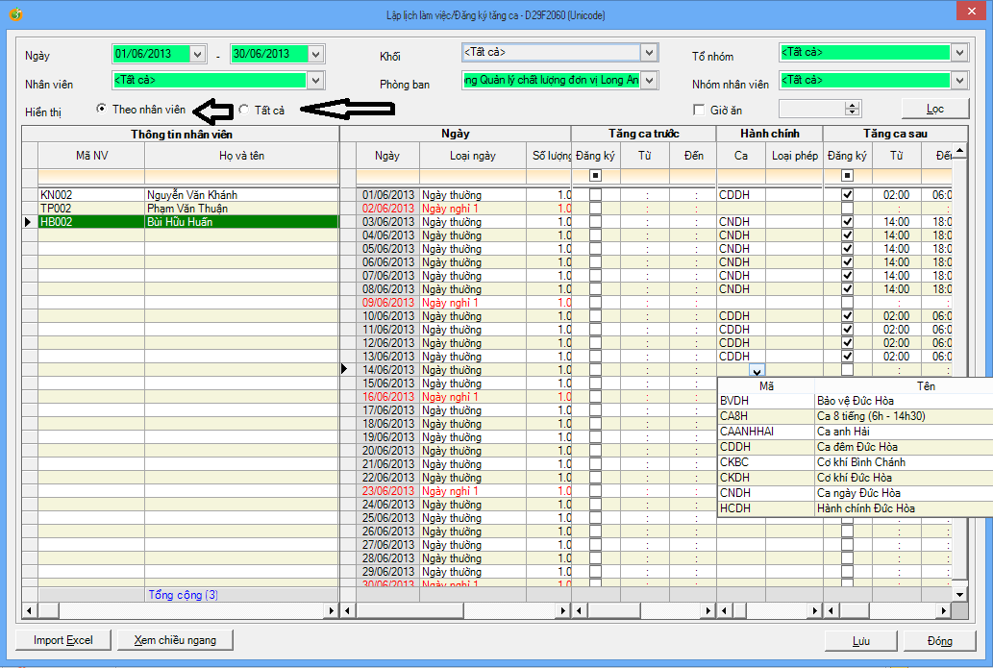
Lưu ý:
- Về việc đăng ký lịch đi ca
- Đối với nhân viên Văn phòng thì khi tăng nhân viên đầu vào (có chọn mẫu template) đã mặc định đi ca HC. Đối với nhân viên đủ chu kỳ lương thì khi Tạo kỳ chương trình sẽ tự động gán ca mặc định cho tháng.
- Về đăng ký tăng ca:
- Mặc định của hệ thống là tất cả nhân viên không có tăng ca.
- Thực tế nhân viên có được xét tăng ca hay không dựa vào dữ liệu chấm công và xét duyệt của ban giám đốc dựa vào giấy đăng ký bên ngoài.

- Nghiệp vụ Xử lý dữ liệu thô
Nghiệp vụ này dùng xử lý dữ liệu thô từ máy chấm công, kết quả xử lý là:
- Sắp xếp lại thời gian quét vào ra của từng nhân viên trong 1 ngày làm việc.
- Xác định số phút đi trễ/về sớm của từng nhân viên trong 1 ngày làm việc.
- Tính số giờ làm việc của từng nhân viên trong 1 ngày làm việc
- Tính số công làm việc (công ca chính, giờ tăng ca theo từng loại ngày)
Vào [module Chấm công]/vào [Nghiệp vụ]/chọn mục [B.Import dữ liệu thô từ máy chấm công]
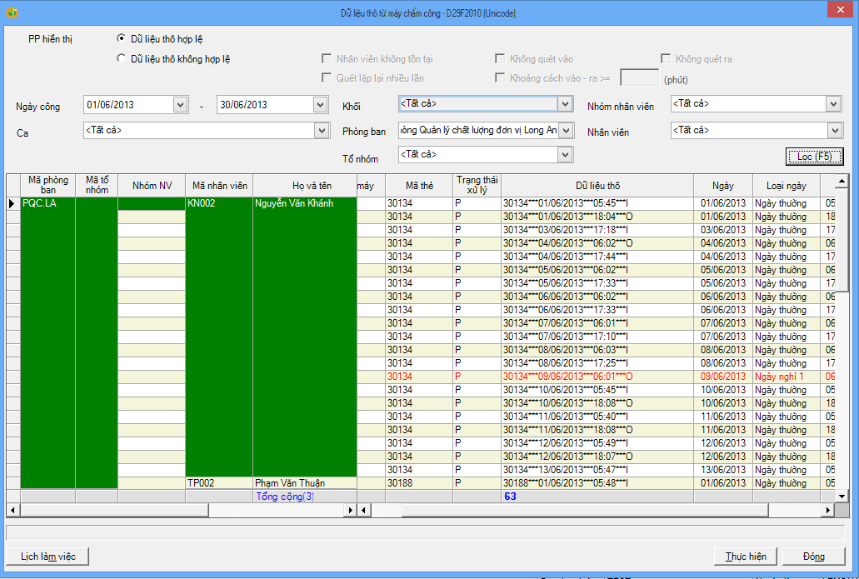
Bước 1: Rà soát và cập nhật dữ liệu không hợp lệ
Trước khi xử lý dữ liệu công User kiểm tra dữ liệu không hợp lệ chọn Option “Dữ liệu thô không hợp lệ” rồi chọn lọc:
- “Nhân viên không tồn tại”: nhân viên có dữ liệu quét vào, ra nhưng chưa có gán mã thẻ chấm công.
- “Không quét vào”: lọc nhân viên chỉ quét ra không quét vào
- “Không quét ra”: lọc nhân viên chỉ quét vào không quét ra
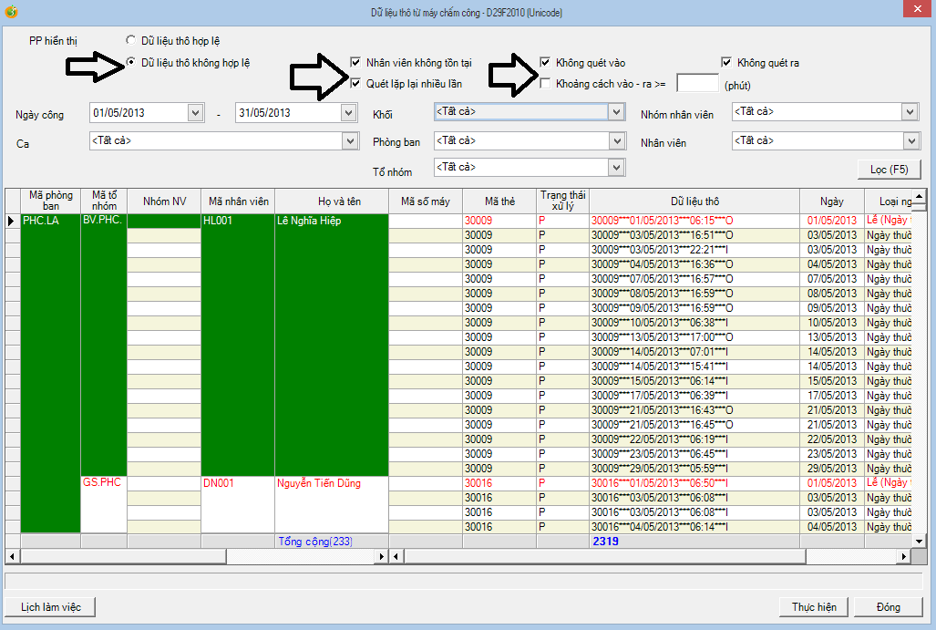
Bước 2: Cập nhật trạng thái Vào-Ra
Dựa vào lịch đi ca của từng ngày, khi người dùng nhấn nemu “Cập nhật trạng thái vào-ra” → chương trình sẽ suy trạng thái vào ra cho từng ngày.
Bước 2: Xử lý dữ liệu thô
Sau khi rà soát và cập nhật dữ liệu không hợp lệ, trạng thái I-O sau khi cập nhật nhìn chung thấy kết quả hợp lý thì User thực hiện xử lý dữ liệu chấm công
Tại màn hình này User R_click chọn [Xử lý dữ liệu thô]
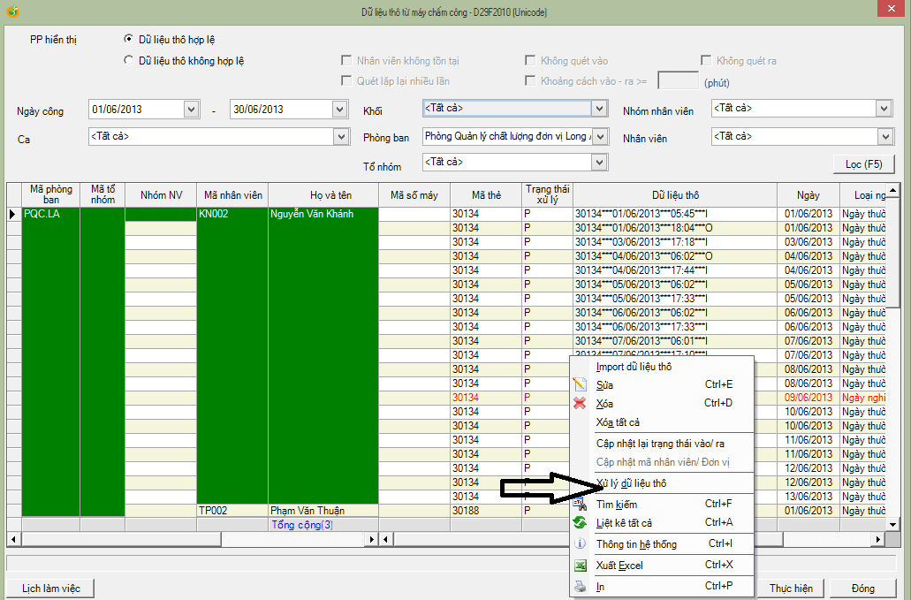
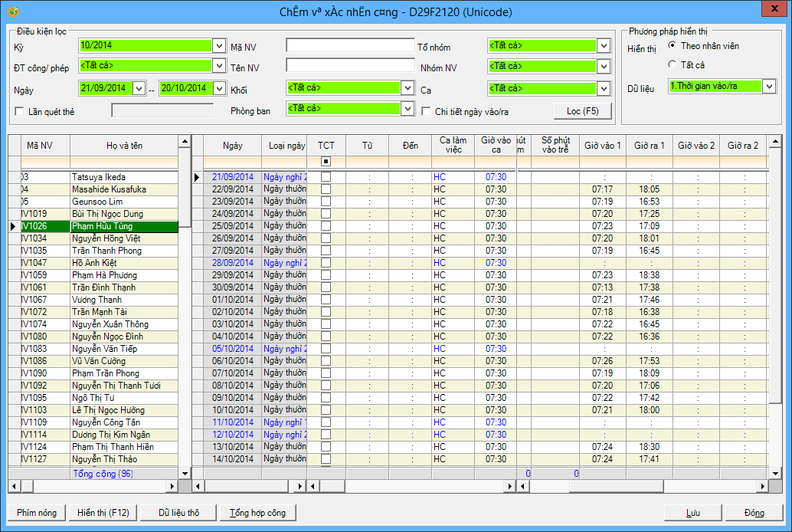
Tại màn hình kết quả xử lý dữ liệu thô:
- Cột [Ca làm việc]: sẽ Default thông tin từ Nghiệp vụ/Đăng ký tăng ca trong trường hợp giờ vào/ra thực tế trùng với giờ vào ra của ca đăng ký. User có thể chọn lại ca thực tế trong trường hợp giờ vào ra thực tế khác với giờ vào/ra của ca đăng ký.
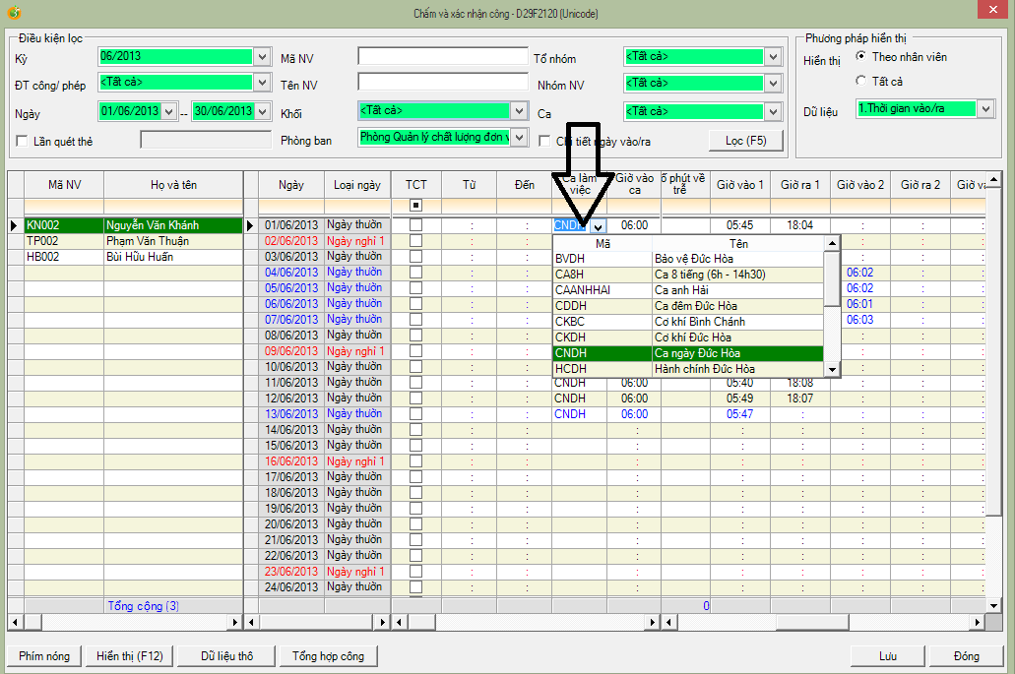
- Nếu khuyết giờ vào/ra thực tế thì User có thể cập nhật bổ sung tại màn hình này
Bước 3: xử lý giờ công làm việc
Dự trên dữ liệu thô hoàn chỉnh, User R_click chọn [Xử lý giờ-công]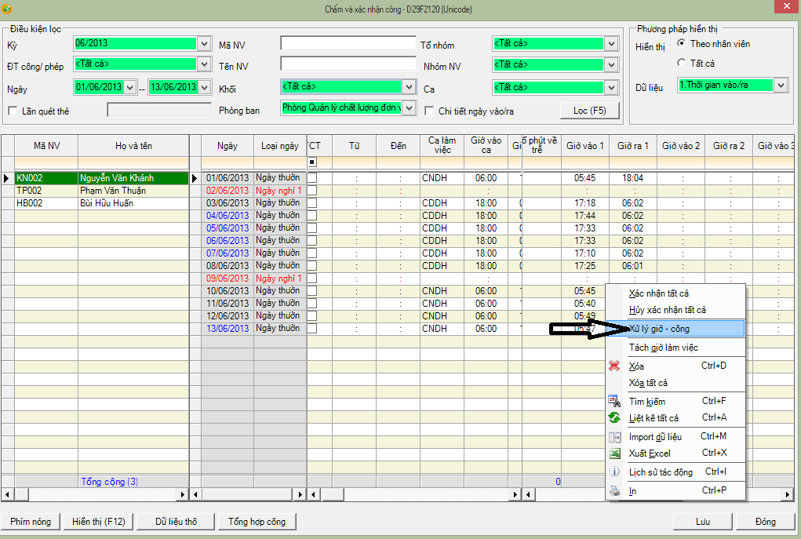
Kết quả của bước xử lý này là:
- Công làm việc ca chính theo từng ngày (tách theo công ca chính thường và công ca chính đêm)
- Giờ tăng ca theo từng ngày, được tách theo ngày thường/ngày OFF/Ngày lễ/ngày nghỉ của công ty.
- Giờ tăng ca đêm theo từng ngày
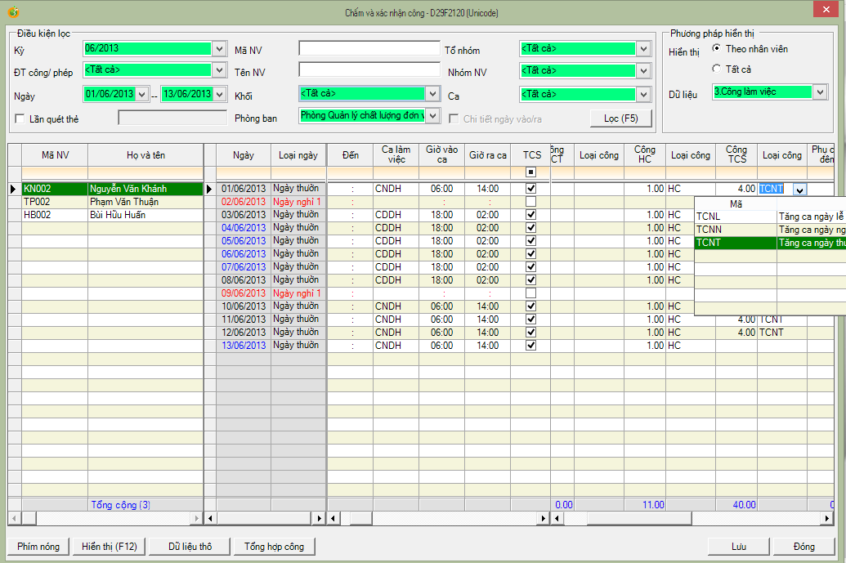
- Nghiệp vụ chấm và xác nhận công
Sau khi hệ thống xử lý ra kết quả tại nghiệp vụ IV.Nghiệp vụ xử lý dữ liệu thô nếu User phát hiện sai sót (khuyết giờ vào/ra, sai lệch ca làm việc kéo theo hệ thống không xử lý ra dữ liệu, có tăng ca nhưng không tính tăng ca,…) thì User sử dụng nghiệp vụ này để xử lý, cụ thể:
- Xử lý giờ, công hành chính và công tăng ca
- Cập nhật dữ liệu quét thẻ vào, ra bị khuyết
- Xóa dữ liệu xử lý giờ, công bị sai và xử lý lại
Vào [module Chấm công]/vào [Nghiệp vụ]/chọn mục [E.Chấm và xác nhận công]
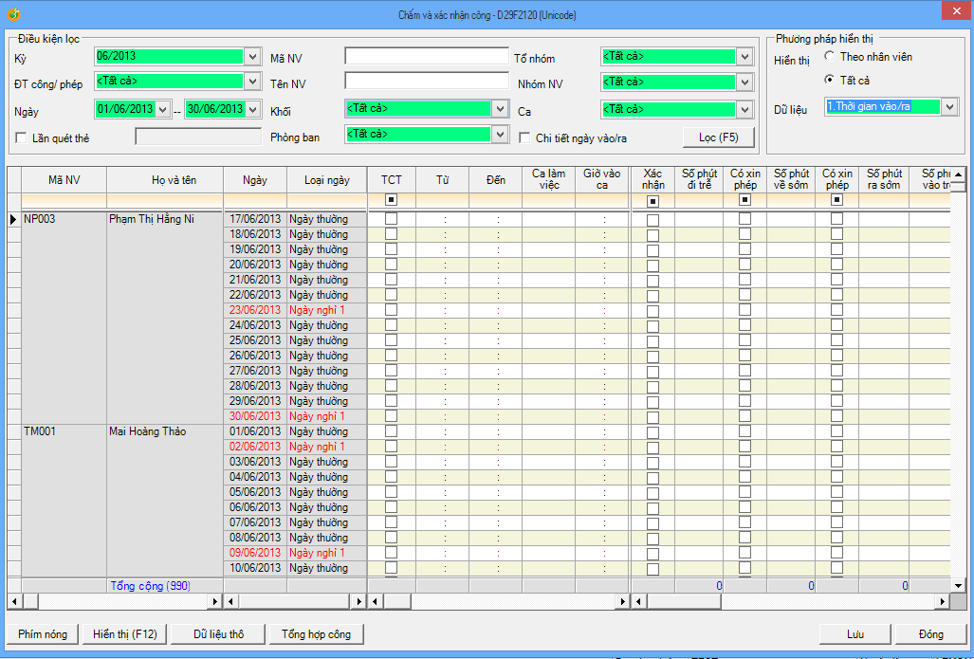
Lưu ý:
Trường hợp người dùng phát hiện cập nhật sai ca hoặc còn sót dữ liệu giờ vào, ra chưa nhập thì người dùng phải xóa dữ liệu trước khi cập nhật lại dữ liệu bị sai. Người dùng có hai lựa chọn [Xóa] và [Xóa tất cả]:
- Nếu chọn [Xóa] thì chỉ xóa dữ liệu một dòng tương ứng với một ngày làm việc chi tiết cho từng nhân viên.
- Nếu chọn [Xóa tất cả] thì xóa tất cả dòng dữ liệu trên lưới tương ứng tổng số ngày làm việc trong tháng chi tiết cho từng nhân viên.
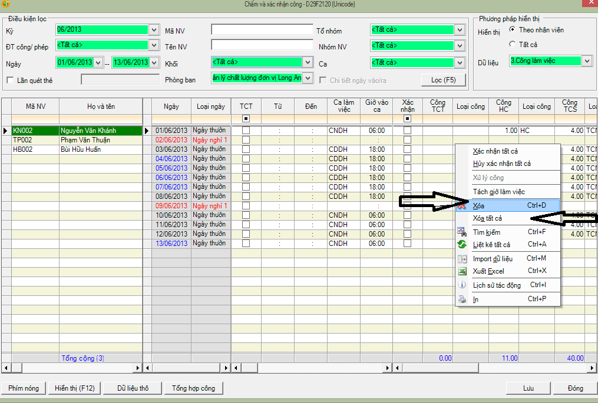
- Truy vấn dữ liệu bất thường của dữ liệu công
Đây là màn hình truy vấn, là một tiện ích hỗ trợ người dùng truy vấn tất cả các trường hợp bất thường của dữ liệu công.
Khi truy vấn được dữ liệu bất thường, người dùng có thể xử lý ngay dữ liệu bất thường tại màn hình này.
Khi tại màn hình này không còn bất kỳ trường hợp nào bất thường của dữ liệu công là User có thể tổng hợp công để chuyển sang tính lương trong tháng.
Vào [module Chấm công]/vào [Truy vấn]/chọn mục [A.Những trường hợp bất thường của dữ liệu công]
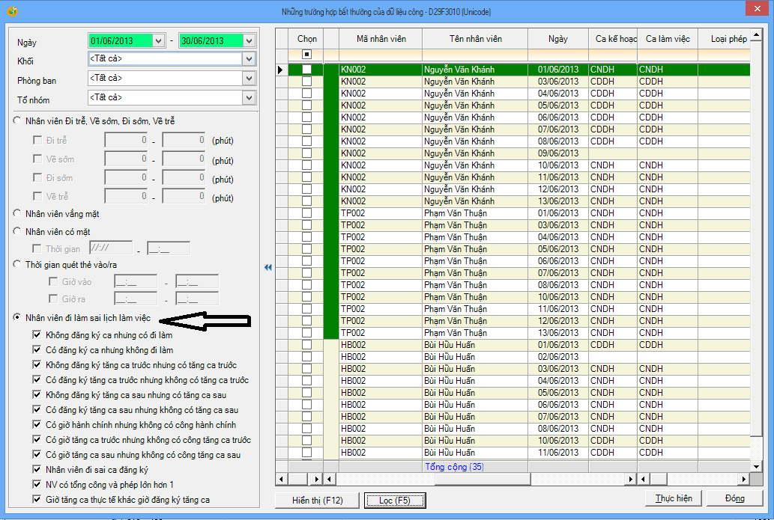
Với trường hợp nhân viên đi làm lại sau thời gian thai sản:
Tại option [Nhân viên đi làm sai ca làm việc]:
- Chọn [Không đăng ký ca nhưng có đi làm]→ Nhấn Lọc(F5)→ User Filter cột [Trạng thái làm việc] chương trình đổ Combo user chọn [Thai sản].
- User có thể Option khác trong khung màn hình để lọc dữ liệu bất thường của dữ liệu công.
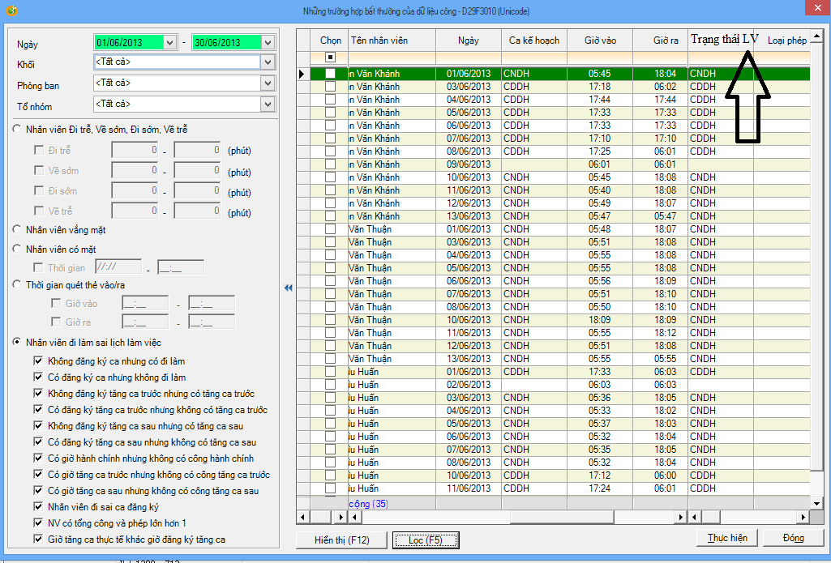
Khi người dùng Check vào [Không đăng ký ca nhưng có đi làm]→ Lọc ra trường hợp nhân viên nghỉ thai sản thì User sẽ phải thực hiện hàng ngày, không nên để cuối tháng mới thực hiện. Khi đó User lọc trường hợp nhân viên thai sản đi làm lại đứng tại màn hình này chương trình gọi [Quản lý chế độ thai sản và con nhỏ] để người dùng thực hiện cập nhật ngày đi làm lại thực tế
- Tổng hợp dữ liệu công
Nghiệp vụ này dùng để tổng hợp số lượng tất cả các loại công công ty có: Over Time, Over Time Holiday/ Annual Leave (Days), Over Time Day Off… chuyển sang tính lương.
Vào [module Chấm công]/vào [Nghiệp vụ]/chọn mục [K.Chấm công tổng hợp]
Bước 1:
- Chọn [Loại nghiệp vụ] và cập nhật thêm cột ghi chú diễn giải
- Chọn [Hồ sơ lương tháng] đổ Combo cho người dùng chọn
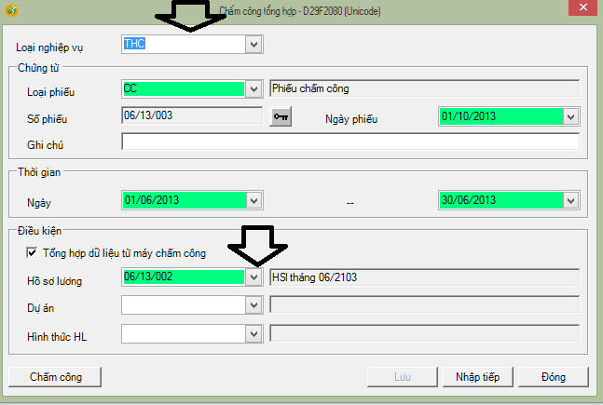
Bước 2:
Click vào button [Lưu]/chọn [Chấm công]
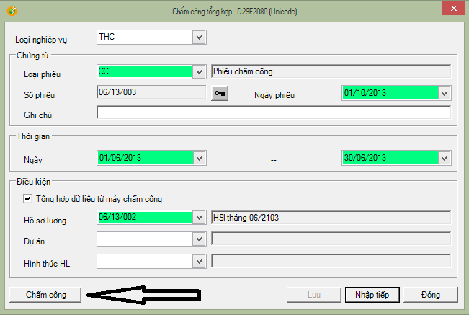
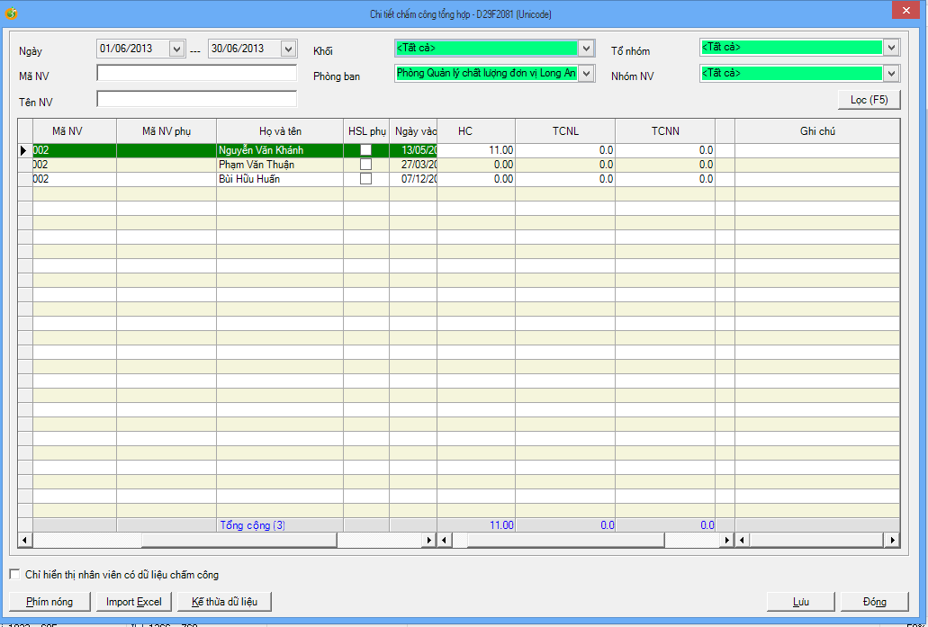
Màn hình này để người dùng rà soát lại dữ liệu tổng công trong tháng chi tiết theo từng nhân viên trước khi chuyển dữ liệu này sang [Module Tiền lương] để tính lương.

